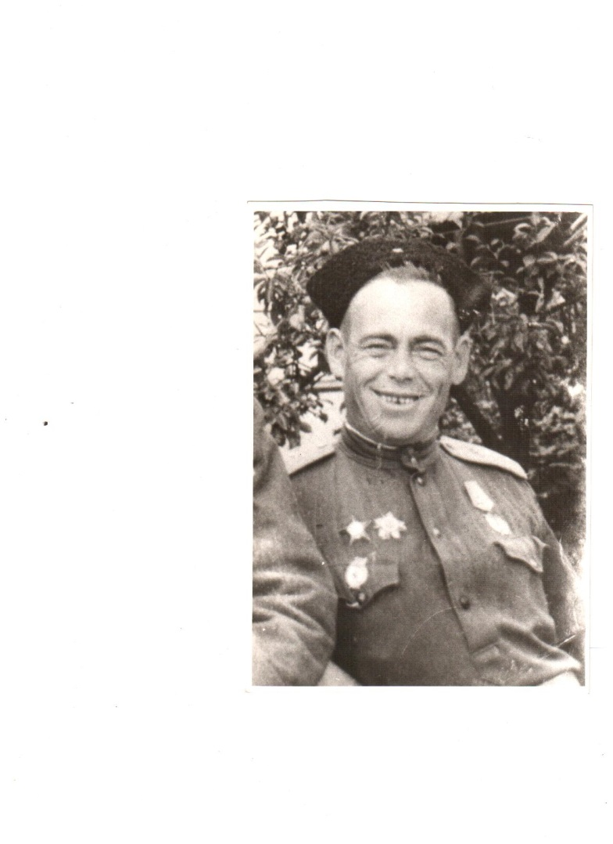
Лохов Никандр Захарович родился 21 сентября 1906 года в селе Табук Черемховского района Иркутской области. В семье крестьянина – бедняка, член КПСС с 1945 года, партийный билет №17072511.
В 1918 году окончил начальную школу, с 1918 года по 1921 год работал в батраках, пас скот односельчан. В 1922 году вступил в комсомол, был секретарем в селе Зоны. В 1927-1929 года был избран членом пленума Аларского райкома комсомола. Комсомольская ячейка, в которой состоял Никандр Захарович, в составе отрядов ЧОН принимала участие в 1926 году в борьбе с бандитами. В октябре 1926 года был призван в ряды РККА, в августе 1933 года был уволен в запас. С января 1934 года по 25 мая 1942 года работал на разных предприятиях города Черемхово. В июне 1942 года был призван в армию и направлен на курсы минометного училища города Барнаула. В январе 1943 года по окончании училища в звании лейтенанта был направлен на фронт. Воевал в составе 175 гвардейского артиллерийского полка командиром огневого взвода, 16 гвардейского кавалерийского полка 4-ой гвардейской кавалерийской дивизии, 2 гвардейского кавалерийского корпуса – командиром минометного взвода.
С сентября 1945 года по 7 июня 1946 года – командир минометной роты 90 гвардейского мех полка 28 гвардейской мех дивизии.
Много военных эпизодов хранила память ветерана. Со временем стерлись фамилии, имена товарищей, названия городов и населенных пунктов, но хорошо он помнил мужество и героизм товарищей, те бои, за которые сам был награжден правительственными наградами.
В январе 1944 года в районе Орши немцы предпринимали атаку за атакой. От взрывов бомб и снарядов ничего не было слышно, даже земля содрогалась от этого ураганного грохота. Устали солдаты, бои велись без всякой передышки. Взвод Н.З. Лохова получил приказ вести непрерывный огонь по противнику и задержать его здесь любой ценной. Это был тяжелый бой. Погибло много дорогих сердцу товарищей, но противника полегло здесь, на русской земле, еще больше. За этот бой многие солдаты и командиры были представлены к правительственным наградам. Орденом Красной звезды был награжден и наш черемховец Н.З. Лохов.
…В районе небольшого Польского города в октябре 1944 года немцы, отходящие на запад, нарвались на кавказский полк. Завязался ожесточенный бой. Противник предпринял попытку идти в атаку, чтобы вырваться из окружения. На артиллеристов и минометчиков была возложена задача – огнем отрезать отход немцев. Задание было блестяще выполнено минометным взводом Лохова. Этот бой шел в районе железнодорожной станции. На путях стояло несколько груженных боеприпасами эшелонов. Взвод Н.З. Лохова уничтожил и их. К первому ордену Никандра Захаровича прибавился еще один – орден Красного знамени.
Орден Отечественной войны 1 степени был вручен Н.З. Лохову за уничтожение на территории Польши бригады, состоящей из предателей-власовцев и немцев.
Самым трудным, пожалуй, боем в военной биографии Никандра Захаровича был бой за Берлин. Одна группа немцев сдалась в плен, и пока с ними занимались, другая, более крупная и хорошо вооруженная, проникла в тыл нашего полка. Солдаты этой группы вели шквальный огонь. Командир полка, хорошо знавший смелость солдат минометного взвода сибиряка Н.З. Лохова, приказал ему открыть огонь по тылам, где были немцы. В основном взвод Лохова, имеющий 4 миномета и столько же пушек, уничтожил группировку противника. За эту операцию Н.З. Лохов был представлен к ордену Александра Невского. 13 боевых наград имеет наш замечательный земляк.
За участие в боях был награжден 5-ю боевыми орденами и 4-мя боевыми медалями. После увольнения в запас из рядов Советской армии работал на шахте №10/16, в горнопромышленной школе №2, с 1957 года после ликвидации горнопромышленной школы №2 был переведен вновь на шахту №10/16 объединения «ЧЕРЕМХОВУГОЛЬ», где проработал до января 1963 года. Будучи пенсионером, в августе 1964 года вновь поступил работать на шахту 10/16 раздатчиком подземного склада. Проработал на шахте до февраля 1972 года. За время работы дважды избирался депутатом городского совета трудящихся. Имел звание «Ударник коммунистического труда».
С апреля1972 года по август 1981 года работал в отделении вневедомственной охраны, откуда уволился по состоянию здоровья.
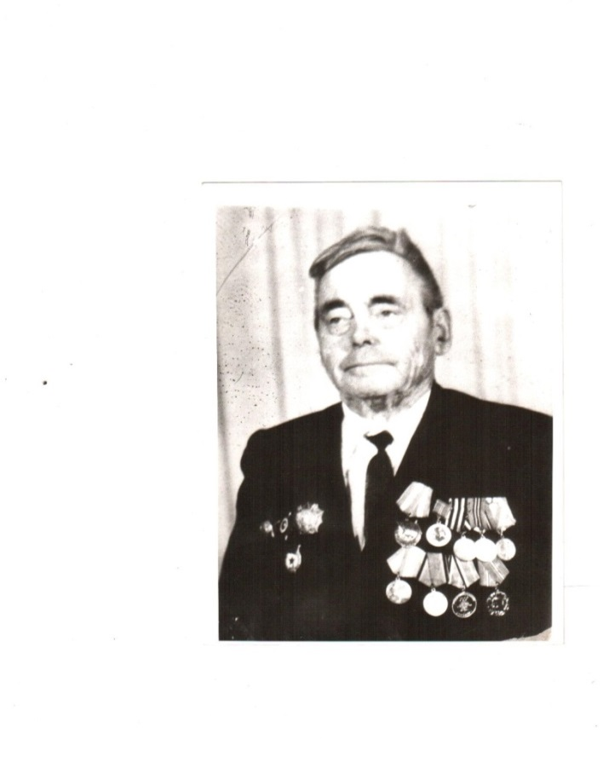

Лохов Никандр Захарович
